江西省莲塘一中“青荷杯”高一物理竞赛试题

一、选择题（本题包括10小题，每小题给出的四个选项中，有的只有一个选项正确，有的有多个选项正确，全部选对的得4分，选对但不全的得2分，有选错的得0分，共40分）
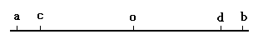1、如图所示，质点沿直线ab做匀变速直线运动，ao=ob,co=od。ab段的平均速度为V₁，cd段的平均速度为V₂，则有（ ）
A V₁ ＞V₂ B V₁ ＜V₂
C V₁ ＝V₂
D 因为不知道是加速减速运动，无法比较V₁ 、V₂的大小
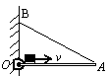
2、轻板OA在O点通过铰链和墙壁相连，呈水平状态，AB为细线，现有一质量为m的小铁块沿光滑板面向右运动，则铰链对板作用力的大小将（ ）
A 一直增大 B 一直减小
C 先增大后减小 D 先减小后增大
3、如图，不计滑轮、绳的质量及一切摩擦阻力，已知m_{B}＝2 Kg，要使物体C有可能处于平衡状态，那么m_{C}的可能值为 ( )

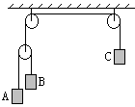
（A）3 Kg
（B）10 Kg
（C）15 Kg
（D）20 Kg
4、将一个小球竖直向上抛出，初速度与返回抛出点的末速度之比为K,设小球运动中受到空气阻力大小不变，则空气阻力（f）与小球重力（mg）之比为：（ ）
A.K B.1/K C. (K²-1)/(K²+1) D.(K+1)/(K-1)
5、如图所示，在高空中有四个小球，在同一位置同时以速率V竖直向上、竖直向下、水平向左、水平向右被射出，经过1s后四个小球在空中的位置构成的正确图形是：( )
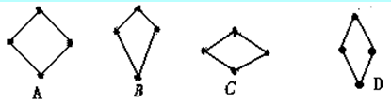

6、如图所示，一钢球系在弹性绳的一端，绳的另一端固定在天花板上。先把钢球托起，然后由静止释放。若弹性绳的伸长始终在弹性限度内，关于钢球的加速度a与速度v分别随时间t变化的图像，下列说法中正确的是（ ）
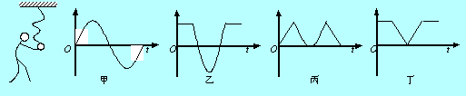
（A）图乙表示a-t图线，图甲表示v-t图线。
（B）图乙表示a-t图线，图丙表示v-t图线。
（C）图丁表示a-t图线，图丙表示v-t图线。
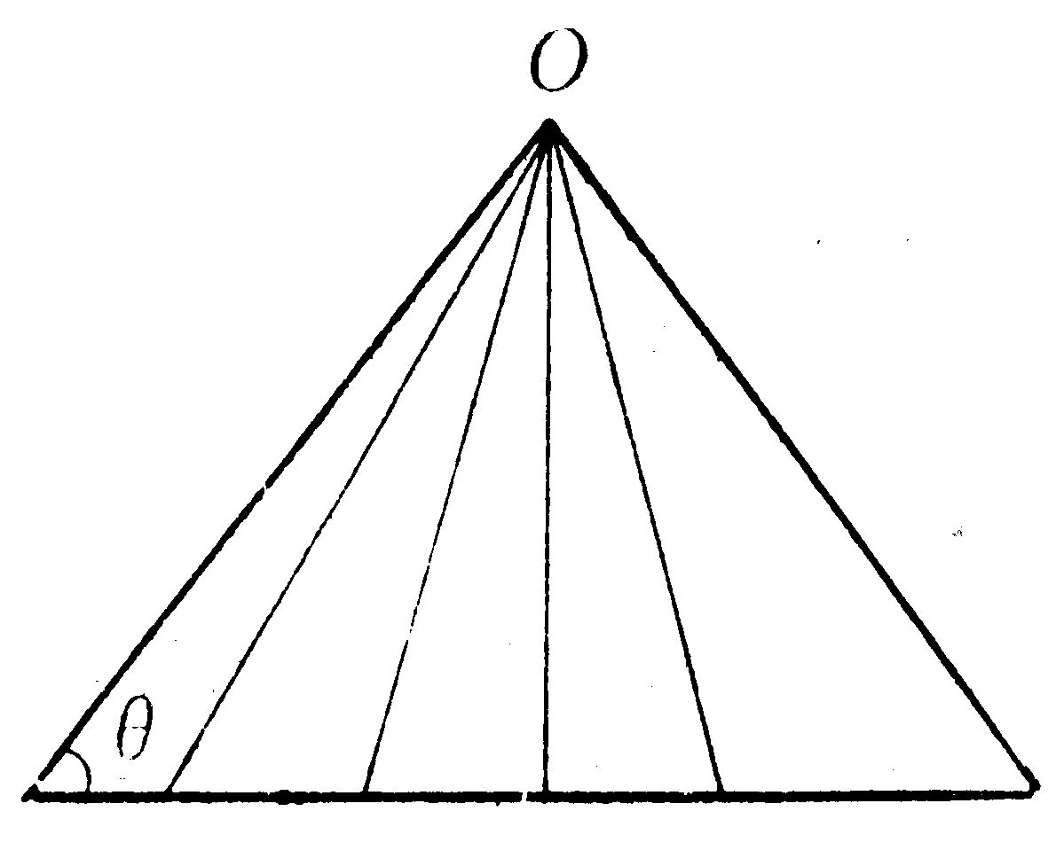
（D）图丁表示a-t图线，图甲表示v-t图线。
7、如图所示，所有质点同时从O点沿不同倾角的光滑斜面无初速滑下。若将各质点在斜面上运动时间相同的点连成一线，则连线的性质为：（ ）
A、圆弧 B、抛物线 C、水平线 D、斜线
8、土星外层有一个光环，测得光环中到土星中心的距离R的点的线速度为v，为了判断该光环是土星的一部分还是土星的卫星群，则下面的说法中正确的是：（ ）
（A）若v和R成正比，则该光环是土星的一部分
（B）若v²和R成正比，则该光环是土星的卫星群
（C）若v和R成反比，则该光环是土星的一部分
（D）若v²和R成反比，则该光环是土星的卫星群
9、某同学找了一个用过的“易拉罐”，在靠近底部的侧面打了一个洞，用手指按住洞，向罐中装满水，然后将易拉罐竖直向上抛出，空气阻力不计，则下列说法正确的是（ ）
A．易拉罐上升的过程中，洞中射出的水的速度越来越快
B．易拉罐下降的过程中，洞中射出的水的速度越来越快
C．易拉罐上升、下降的过程中，洞中射出的水的速度都不变
D．易拉罐上升、下降的过程中，水不会从洞中射出
10、如图2，水平面上的二物体相距为L、质量分别为M和m（M＞m），它们以相同的初速度从图示位置开始向右运动，设最后停止时两物体的距离为s，则（ ）
A．若水平面上B点左侧是光滑的、右侧与二物体间的动摩擦因素相同，则s＞L
m
M
L
B
图2
B．若水平面上B点左侧是光滑的、右侧与二物体间的动摩擦因素相同，则s＝0
C．若整个水平面都是粗糙的、且与二物体间的动摩擦因素相同，则s＞L
D．若整个水平面都是粗糙的、且与二物体间的动摩擦因素相同，则s＝L
二、填空题（共3小题，每小题5分，共15分）
11、如图所示，将质量为m的匀质细铁链圈套在一个表面光滑的圆锥上，圆锥顶角为α，设圆锥底面水平，铁链圈平衡时在一平面上，该面与圆锥底面平行，则铁链内的张力大小为_________。
12、一质量为m=2kg的物体置于水平传送带上，随传送带一起以速度v1=2.0m/s向前运动，中途因受到一光滑挡板的阻碍而停止向前运动；现要用一平行于挡板的水平力F将物体以速度v2=1.5m/s沿着挡板拉离传送带，已知板与传送带运动方向垂直（如图所示），物体与传送带间的动摩擦因数为$μ$=0.3，则拉力F=________,挡板对物体的弹力N=____________。
13、制成的线材（如钢丝、钢筋）受到拉力会伸长，十七世纪英国物理学家胡克发现，金属丝或金属杆在弹性限度内的伸长与拉力成正比，这就是著名的胡克定律。这一发现为后人对材料的研究奠定了重要基础。现有一根用新材料制成的金属杆，长为10m，横截面积为0.8cm²，设计要求它受到拉力后的伸长不超过原长的1/500，由于这一拉力很大，杆又较长，直接测试有困难，就选用同种材料制成样品进行测试，通过测试，取得数据如下：
长度L | 拉  力  F  伸  长  x  截  面  积  S | 250N | 500N | 750N | 1000N
1m | 0.05cm² | 0.04cm | 0.08cm | 0.12cm | 0.16cm
2m | 0.05cm² | 0.08cm | 0.16cm | 0.24cm | 0.32cm
3m | 0.05cm² | 0.12cm | 0.24cm | 0.36cm | 0.48cm
1m | 0.10cm² | 0.02cm | 0.04cm | 0.06cm | 0.08cm
1m | 0.20cm² | 0.01cm | 0.02cm | 0.03cm | 0.04cm
根据测试结果，可推导出线材伸长$x$与材料的长度$L$、材料的截面积$S$及拉力$F$的函数关系为____________________(函数关系中比例系数的数值也要求根据国际单位制写出)；通过对样品的测试，可求出新材料制成的金属细杆能承受的最大拉力为____________。
三、计算题（共5小题，每小题9分，共45分）。
14、如图所示，用手握着一绳端在水平桌面上做半径为r，角速度为ω 的匀速圆周运动，圆心为O，绳长为L，质量不计，绳的另一端系着一个质量为m的小球，恰好也沿着一个以O为圆心的大圆在桌面上做匀速圆周运动，且使绳始终与半径为R的圆相切，小球和桌面之间有摩擦，试求：（1）小球作匀速圆周运动的线速度的大小，（2）小球在运动过程中所受到的摩擦阻力大小，（3）手拉动小球做功的功率P。

15、据上海消息：今年3月我国启动了“探月计划”，预计在3年后发射探月卫星。在探月计划中需要解决的一个关键问题是：“如何让探测卫星进入月球轨道 ”。为此，上海航天局提出了“采取多级推进的方式将探测卫星送入月球轨道的方案”，按此方案，卫星先被送入一个地球同步椭圆轨道A，这一轨道A离地面最近距离为500公里，最远为7万公里，探月卫星将用26小时环绕此轨道一圈；然后通过获取能量，卫星再进入一个更大的椭圆轨道B，其距离地面最近距离为500公里，最远为12万公里。此后，探测卫星不断获得能量，最后直接“奔向”月球，快到月球时，依靠控制火箭的反向助推减速，被月球引力圈“俘获”，成为环月球卫星，在离月球表面200公里高度的月球极地轨道C上飞行，为在月球上着陆作准备。
已知月球质量m与地球质量M的比值为，月球半径r与地球半径R之比为，地球半径R为6371km。试根据上述文字完成下列二个问题：
（1）探月卫星在地球同步椭圆轨道A和B上飞行时的周期之比；（取一位有效数字）
（2）探月卫星在环月球轨道C上飞行的周期。

16、一根钢梁长L＝12m，截面积S＝60cm²，被固定在两堵墙之间。为了判定它由于温度变化引起钢梁对墙产生的推力或拉力，用长L₀＝1m，截面积S₀＝1mm²的同样材料的钢丝作试验。实验结果表明，这根钢丝受到拉力F₀＝220N时能伸长Δx₀=1mm。试问，当这根钢梁因温度变化可能的最大伸缩量为Δx＝12mm时，对墙的作用力多大？假设钢梁的伸缩量与弹力之间的关系同样服从定律。
s
L

17、在倾角α＝30°的斜坡底端，一小石子以v₀的初速抛出，初速度方向与水平面的夹角用θ表示，如图6，则：
（1）若v₀＝10m/s，θ₀＝60°，求石子在斜坡上的落点离抛出点的距离；
（2）θ为多大时，石子沿斜坡方向的射程最大？
v₀
θ
（3）θ为多大时，石子垂直落到斜坡上。

18、质量分别为m₁和m₂的两个小物块用轻绳连结，绳跨过位于倾角α ＝30°的光滑斜面顶端的轻滑轮，滑轮与转轴之间的磨擦不计，斜面固定在水平桌面上，如图所示。第一次，m₁悬空，m₂放在斜面上，用t表示m₂自斜面底端由静止开始运动至斜面顶端所需的时间。第二次，将m₁和m₂位置互换，使m₂悬空，m₁放在斜面上，发现m₁自斜面底端由静止开始运动至斜面顶端所需的时间为t/3。求m_{l}与m₂之比。

